Aanleiding en context
Met Mijn Burgerprofiel reikt de Vlaamse overheid een instrument aan om met burgers in interactie te gaan. Het is de essentiële schakel in de digitale dienstverlening van lokale besturen. Mijn Burgerprofiel werd opgezet in 2018 als een samenwerking tussen overheidsdiensten op federaal, Vlaams en lokaal niveau.

Sindsdien heeft de burger zijn weg gevonden naar Mijn Burgerprofiel dankzij de 225 aangesloten overheden en > 64 dienstverleningen wat zich vertaalde in 16,4 miljoen aanmeldingen in 2021!

Het mobiel gebruik blijft stijgen in Vlaanderen. Het merendeel van de bezoekers van vlaanderen.be zijn vandaag al afkomstig van een mobiel apparaat. Een trend die zich de komende jaren alleen maar zal verder zetten. Daarnaast bezit 93% van de Vlamingen een smartphone waardoor mobiel zal uitgroeien tot een belangrijk kanaal om digitale dienstverlening aan te bieden aan de burger. Aangezien 86% van de schermtijd naar mobiele apps gaat (tegenover slechts 11% naar mobiel browsen) kunnen we stellen dat de burger een voorkeur heeft voor apps ten opzichte van mobiele websites.

De Vlaamse overheid wil de digitale dienstverlening nog versterken door verder te bouwen op het succes van Mijn Burgerprofiel en in te zetten op mobiele aanwezigheid door een mobiele applicatie aan te bieden voor lokale besturen. Dankzij een mobiele applicatie kan de overheid de nabijheid met de burger vergroten. De burger heeft letterlijk altijd en overal toegang tot overheidsdiensten vanuit zijn broekzak.

Van app naar Ecosysteem
De mobiele app zal aangeboden worden in 2 varianten. Een generieke Mijn Burgerprofiel-app en een lokale variant voor de aangesloten steden en gemeenten. De lokale variant zal, naast de gekende loketfunctionaliteiten van Mijn Burgerprofiel, ook meer lokale functionaliteiten bevatten.
Lokale besturen krijgen de mogelijkheid om de app naar wens in te richten dankzij een configuratie op maat en de introductie van een open ecosysteem.
Dit ecosysteem laat lokale besturen, dienstenleveranciers en 3e partijen toe om "custom add-ons" te ontwikkelen die ter beschikking kunnen worden gesteld via de app.

Aansluiten
Lokale besturen krijgen de mogelijkheid om een eigen variant van de Mijn Burgerprofiel-app aan te bieden. Deze lokale variant biedt tal van voordelen ten opzichte van de generieke Mijn Burgerprofiel-app:
- een eigen app met de gekende Mijn Burgerprofiel-functionaliteiten
- extra lokale functionaliteiten zoals ‘Afspraak maken’, ‘Stadsdiensten’, ‘Melding doen’, ‘Lokaal nieuws’, ...
- Look-en-feel volgens de huisstijl van het lokaal bestuur
- Mogelijkheid om input te geven via een klankbordgroep
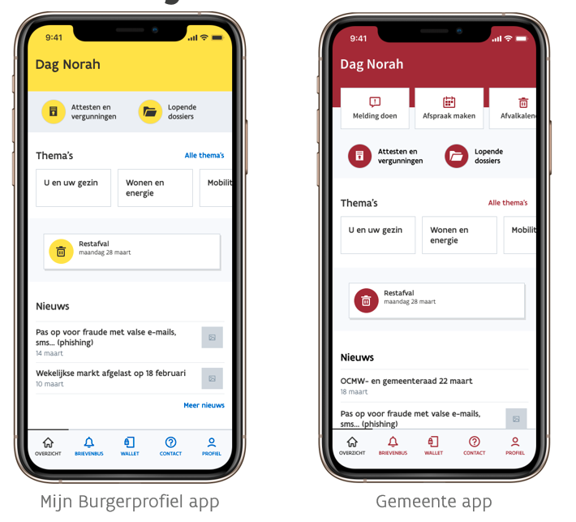

Financieel
Vlaanderen betaalt voor de investering, doorontwikkeling en de beheer & exploitatiekost van de basisapp. Om een duurzaam financieel model te garanderen betalen de lokale besturen mee voor de doorontwikkeling en de beheer & exploitatiekost van de eigen app variant en eventuele add-ons.

Abonnementskost afhankelijk van inwoners | Kost per jaar (exclusief BTW)
<15.000 inwoners | €3.500
<25.000 inwoners | €5.000
>25.000 inwoners | €7.000
>50.000 inwoners | €10.000

Besluit
Artikel 1
Het college beslist om zich kandidaat te stellen voor aansluiting op de mobiele Mijn Burgerprofiel applicatie in <datum>.

Bijlagen
Toevoegen SWO
Toevoegen Presentatie

